План-конспект урока по шахматам
Тема: «Гномик знакомится с шахматной доской»
Разработала: Сердакова А.С.
Цель: формирование интереса к игре в шахматы.
Задачи:
обучающие: обучение шахматным терминам;
развивающие: развитие внимания и логического мышления;
воспитательные: чувства, такта, уважения к своему партнёру.
Оборудование: шахматные доски с комплектами фигур, настенная шахматная доска.
Материалы: на каждого ребенка раздаточный материал: лист с расчерченными квадратами (белый), черная краска, кисти; красный квадрат (равный полю шахматной доски), мешок с шахматными фигурами
Ход занятия
- Вступительная часть
- Добрый день, ребята! Мы с вами отправляемся в сказочное шахматное государство, где жил маленький Гномик.
2. Основная часть.
- Итак, в некотором царстве – шахматном государстве жил-был добрый Гномик. Однажды, в его день рождения друзья подарили ему белый коврик. Гномик грустно посмотрел на свой подарок – на нем были только квадраты, ни рисунков, ни цветов разных…И только хотел он убрать в сундук белый коврик, как подумал, что сходит лучше к Королю Шахматного Государства и спросит, может быть этот коврик умеет что-то делать….
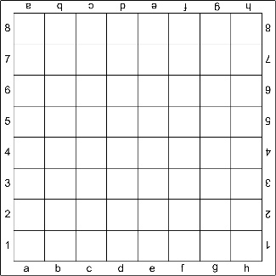

-Ваше Величество, - обратился Гномик к Королю, - взгляните, пожалуйста, на мой подарок….Обычный белый коврик с белыми квадратиками…Зачем он нужен?
- О! Это отличный подарок! – ответил Король и улыбнулся. – Он живой!
- Как это, живой? – удивился Гномик.
- Это коврик, который превращается в шахматную доску для игры. Ты знаешь игру «ШАХМАТЫ»? - спросил он своего гостя.
- Нет, - ответил Гномик. Расскажите, пожалуйста, что это за игра….
- Конечно, расскажу! Я очень часто в нее играю! – с радостью ответил Король.
- Вы в игры играете? Я думал, что взрослы не играют в игры…- ответил, подумав, Гномик.
- В эту игру играют и взрослые, и дети. Только, вот, нам не хватает черных клеточек.
Король попросил слуг принести черную краску и кисти.
Физкультминутка:
«Мы поднялись, потянулись – Это раз!»
Мы поднялись, потянулись – Это раз!
Наклонились и прогнулись – Это два!
И в ладоши три хлопка – Это три!
Руки в стороны, пошире, – Вот четыре!
На носочки встать и руками помахать – Это пять!
И опять за столик сесть – Это шесть!
В. – давайте и мы с вами, ребята, возьмем кисточки, окунем их в черную краску и будем повторять за Королем. Смотрите, какие клеточки он закрашивает и делайте также.
Дети закрашивают черные клеточки.
В. – Клеточки в виде какой геометрической фигуры? (квадрат) Черные и белые клеточки одинаковые? (ответы детей) Как мы можем их сравнить? (методом наложения)
В.- давайте возьмем свой красный квадратик и наложимего сначала на белую клеточку, потом на черную.
Дети накладывают квадрат на белые и черные поля.
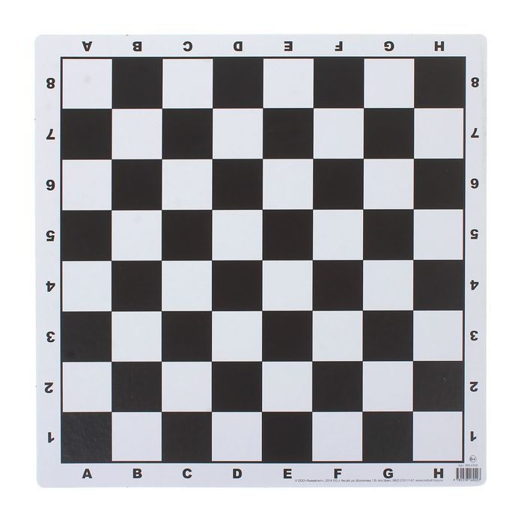
В. - Каких клеток больше, черных или белых? (ответы детей)
В. – И черных, и белых одинаковое количество. У нас получилась шахматная доска. Каждая клеточка называется ПОЛЕ. И как только Король закрасил черные клеточки и сказал:
-Я буду первой фигурой на этой шахматной доске! – после этих слов Король превратился в фигуру КОРОЛЬ.
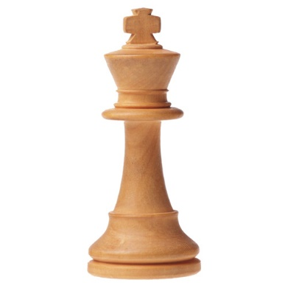
В. – Ребята, это главная фигура в шахматной игре. Наш Король отправится на сражение с противником! Как вы думаете, как он будет добираться? На чем раньше сражались короли? (ответы детей)
В. – Нашему КОРОЛЮ нужен КОНЬ! Еще одна шахматная фигура
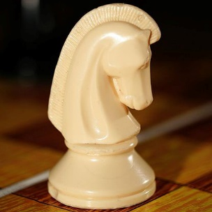
Логопедическая гимнастика.
В. – Ребята, а давайте покажем, как скачет конь. Попробуем язычком издать соответствующий звук.
Игра «Найди в мешочке на ощупь КОРОЛЯ и КОНЯ»
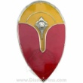
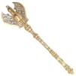
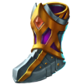
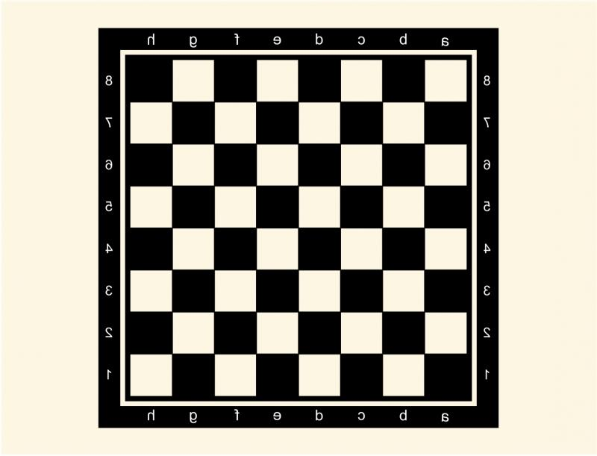
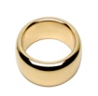
Игра «Найди на шахматной доске предметы, которые спрятал КОРОЛЬ»
В. – В какойстране вы сегодня побывали? С какими фигурами познакомились? Вам понравилось? Вам захотелось играть в игру ШАХМАТЫ? (ответы детей)
В. – На следующих занятиях мы будем знакомиться с другими фигурами и узнаем как они двигаются по шахматной доске. С какими понятиями, новыми для вас, вы сегодня познакомились?
ШАХМАТЫ
ШАХМАТНАЯ ДОСКА
ПОЛЕ
ФИГУРА КОРОЛЬ
ФИГУРА КОНЬ
ЛИТЕРАТУРА:
1. Гришин, В.Г. Малыши играют в шахматы. [Текст] / В.Г. Гришин. – М.: «Просвещение», 1991.
2. Зенков, Г.М. Первый шах. [Текст] / Г.М. Зенков. – Прокопьевск: Издательско-полиграфическая Фирма «Пласт», 1993.
3. Карпов, А. Учитесь шахматам. [Текст] / А. Карпов. – М.: «Эгмонт Россия ЛТД», 1997. 4. Казак, А. Маленьким о шахматах. [Текст] / А. Казак. – М.: Владос, 1994.

